项目需求书
- 项目概况
为做好横琴粤澳深度合作区庆祝澳门回归祖国25周年筹备工作，对双双桥两侧花槽种植簕杜鹃花带，摆放花箱，桥头种植迎宾花镜。
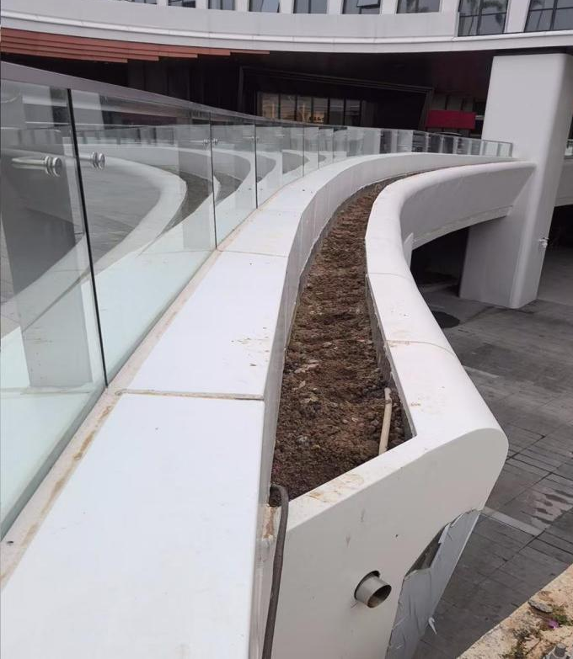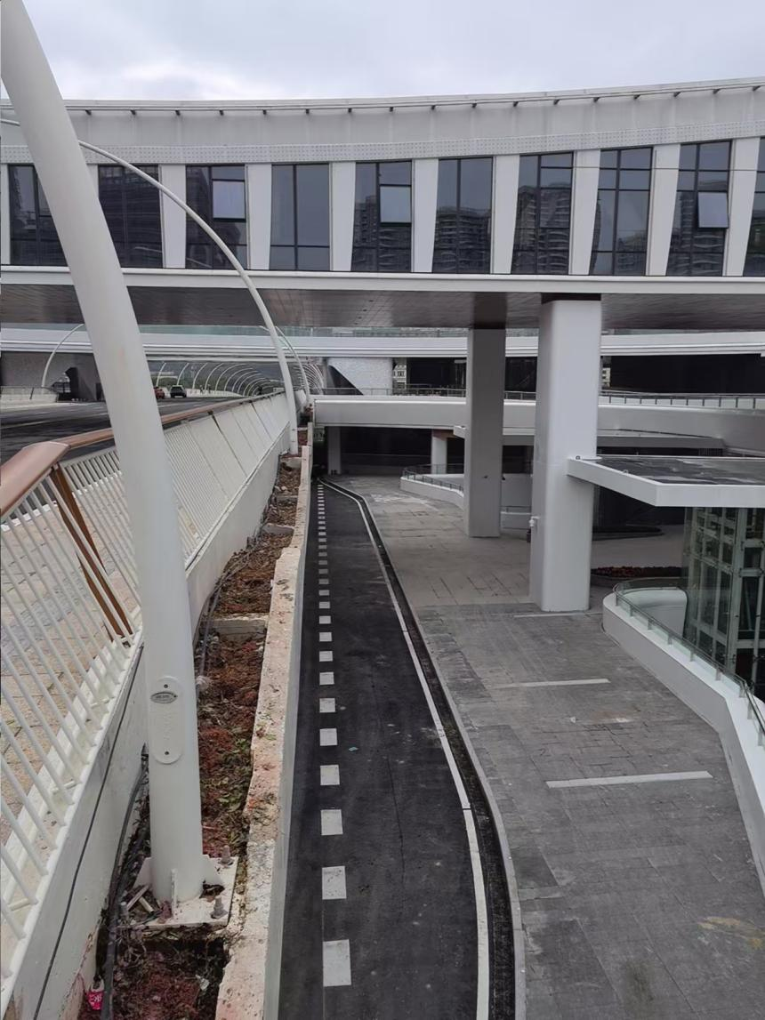
（双双桥两侧簕杜鹃花带种植）
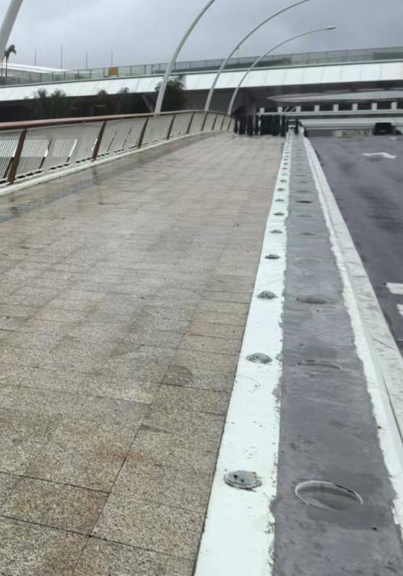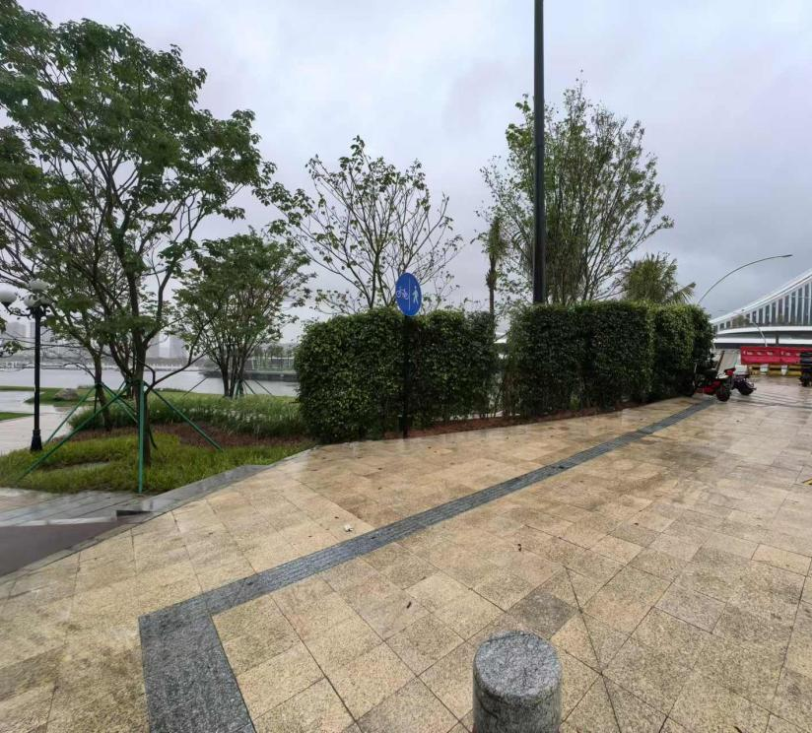
（桥上摆放花箱、桥头种植花镜）
二、服务期限
本项目服务时间自合同签订之日起5天内完工。
三、采购预算
（一）预算金额：人民币玖拾捌万元整（980,000.00元）本项目所有工作均以包工包料、包机械设备、包质量、包安全、包管理的承包方式进行。
- 服务内容
本项目服务内容主要对双双桥两侧花槽种植簕杜鹃花带，摆放花箱，桥头种植迎宾花镜等工作。
- 对双双桥两侧花槽进行清理，对桥头两侧地被、灌木清除、垃圾外运等工作；
- 对清除后的场地进行高效营养土回填，重新安装喷淋，种植簕杜鹃花带，总长度约900米；
- 定制花箱，对花箱里回填高效营养土，种植花卉和地被植物。摆放在桥面两侧，总长度约220米；
- 对双双南北两侧桥头进行清表，平整场地，种植花镜，点缀混色簕杜鹃，种植花镜面积总计约220㎡；
- 施工完成后进入养护期，养护期暂定3个月，具体以实际为准。
- 服务要求
- 中标人应按照采购人确定的方案实施。
- 中标人应承诺在采购人规定的服务期内进行施工，并按合同规定日期内完成。中标人应充分考虑布展施工期间因台风、暴雨及偷盗等因素可能对采购人造成的财产损失，做好各项安全防护措施，确保采购人一切财产安全。如因布展期间因中标人安全措施不到位造成采购人财产损失，中标人须按原价赔偿。
- 人员要求
- 投标人应选派1名具有园林类副高级或以上工程师作为项目负责人。
- 安排2名具有园林类中级或以上职称作为本项目技术负责人。
- 安排1名园林类初级职称作为资料员。
- 安排1名花镜师。
根据项目的施工需求，应配置足够的人员及设备，并要求中标人根据施工进展进行合理调配，确保项目进度满足采购人需求。
- 安全规范要求
- 应自觉服从采购人管理，对不符合施工规范的现场情况，中标人应立即整改。
- 中标人必须切实做好安全工作，加强作业时的安全保障，在任何情况下都要注意安全。一切安全事故均由中标人自行负责与采购人无关。
- 作业前应检查围挡、警示标志设置和人员穿戴符合安全要求后方可作业，使用农药和危险机具时应采取相应措施以确保工作人员和周边人员的安全；树上作业应选择晴朗天气，四级及以上大风不得作业，作业时应有专人指挥。在高压线附近作业，应注意安全，避免触电，需要时请供电部门配合；高空作业应有专项方案，报主管部门备案。作业过程发生的事故，均由中标人承担经济赔偿责任。
- 绿化养护作业必须规范、文明、有序。要求绿化养护员工与市民沟通时应态度和蔼、言辞尊重、简明回应。绿化作业车不得出现沿途跑、冒、滴、漏垃圾及污水的现象；任何情况下泥土均不得冲出路面；水车浇水时不得洒到行人。
- 管养期要求
验收合格后进入管养期。管养期暂定3个月，具体时间以采购人实际需求为准。
（一）项目人员与车辆设备要求
中标人现场实施需选派经验丰富的专业团队，按项目要求拟定详细的实施计划，人员、机械、资金安排合理，符合现场实施要求。
（二）服务要求
一级养护标准
①灌木：生长势较强,花繁叶茂,修剪工艺精细,造型美观。灌木无残缺、无病枯枝,绿篱无断层。病虫害控制及时、有效，被害植株不超过5%。
②花卉：生长势强,花繁叶茂,图案新颖美观,视觉效果赏心悦目。无病枯死、无缺株；杂草率低于5%；除消毒整地时间外,无空置现象。
③草坪地被：生长势较强,整洁美观；草坪四季常绿、平整、无坑洼积水、无裸露地,覆盖率达98%以上；杂草率低于5%,病虫害控制及时、有效。
④清洁保洁：绿地、生态停车场干净整洁,无垃圾杂物,无石头砖块（景石除外）,无干枯枝叶；保洁时间7：00—21：00。
⑤簕杜鹃的管养按照城市天桥绿化（一级）养护标准执行。
1）工作内容为保洁、促花、修剪、灌溉与排水、中耕除草、施肥、病虫害防治、花箱及其他设施维护、植物补植、巡查；安全管理、技术档案。
2）簕杜鹃修剪:应重点进行整形修剪、枝条牵引，结合开花规律进行适度修剪和控花促花。绿化控花:绿化及设施整齐无缺损，盆栽植物灌型饱满整齐，长势旺盛。通过专门技术对簕杜鹃等开花植物进行特殊的水肥管理、实施促花控花，使盛花期开花率达85%，盛花期保持一个月以上。每年元旦、春节、国庆等重要法定节日保证按计划开花:平时养护保证枝繁叶茂，叶色艳丽，无枯枝落叶和残花败花、修剪及时，无野生藤蔓缠绕，杂草覆盖率兰1%。须达到城市天桥绿化（一级）养护标准要求。

项目工程量清单
序号 | 项目名称 | 项目特征描述 | 计量单位 | 工程量
一 | 簕杜鹃
1 | 一般土方开挖 | 1、人工清除板结土方  2、花槽：宽0.4m,深0.3m，长900m  3、土方外运，距离15km | m³ | 108.000
2 | 种植土回(换)填 | 1、回填高效营养基质土，回填厚度25cm | m³ | 90.000
3 | 栽植簕杜鹃 | 1、种类:垂枝簕杜鹃，单烧盆；  2、规格:苗高×冠幅：60*40cm假植4个月以上,土球完整；形态优美，冠型完整，灌丛丰满,枝叶色泽正常,枝叶紧密度高,有脚叶，苗木生长健壮,无病虫害  3、养护期：暂定3个月 | 株 | 2700.000
4 | 四爪滴箭安装 | 1、四爪滴箭安装  2、规格：4个喷头/套 | 个 | 2700.000
5 | 时间控制器安装 | 1、名称：自动电磁阀；  2、规格：DN50；  3、电磁阀安装；  4、时间控制器；  5、PC20管，RVV-2*1.5线； | 套 | 8.000
二 | 花箱
1 | 摆放花箱 | 1、成品定制花箱  2、规格：长*宽*高：790*390*400mm,内胆：长*宽*高：780*380*340mm  3、铝合金外框，SMC模压聚合物复合材料  4、环保性能：无对生态环境、对人体、对植物有危害物质，产品通过环保评价 | 个 | 280.000
2 | 栽植花卉 | 1、品种：凤仙桑蓓斯  2、规格：精品盆苗，47株/m2  3、养护期：机械灌溉暂定3个月 | ㎡ | 82.992
3 | 铺设土工布 | 1、铺设土工布；  2、规格：密度90%,四周向上折反5cm，双层； | ㎡ | 236.544
4 | 种植土回(换)填 | 1、回填高效营养基质土，回填厚度20cm | m³ | 16.598
5 | 铺设陶粒 | 1、铺设疏水陶粒；  2、规格：粒径1-3cm，铺设厚度10cm； | ㎡ | 8.299
三 | 花境
1 | 造型五雀盆景簕杜鹃 | 1.摆放：造型五雀盆景簕杜鹃，假植精品盆苗  2.规格：高度：250cm，冠幅250cm，盆苗，造型满足设计要求，冠型完整，枝叶紧密度  3.养护期：暂定3个月，人工养护 | 株 | 1
2 | 造型老桩五雀盆景簕杜鹃 | 1.摆放：造型老桩五雀盆景簕杜鹃，假植精品盆苗  2.规格：高度：350cm，冠幅150-200cm，盆苗，造型满足设计要求，冠型完整，枝叶紧密度  3.养护期：暂定3个月，人工养护 | 株 | 1
3 | 造型伞状簕杜鹃 | 1.摆放：造型伞状簕杜鹃，假植精品盆苗  2.规格：高度：220-250cm，冠幅250cm，形态完美，冠型完整，枝叶紧密度高，主枝分布均匀，苗木生长健壮，无病虫害  3.养护期：暂定3个月，人工养护 | 株 | 1
4 | 自然型簕杜鹃 | 1.摆放：自然型簕杜鹃D，假植精品盆苗  2.规格：高度：180-200cm，冠幅150-200cm，形态完美，冠型完整，枝叶紧密度高，主枝分布均匀，苗木生长健壮，无病虫害  3.养护期：暂定3个月，人工养护 | 株 | 45
5 | 种植土回(换)填 | 1.换填土质要求:高效营养基质 | m³ | 120
6 | 花境组合 | 1、海桐球、龟甲冬青球、灰莉球、花叶女贞球、黄蝉、桑贝斯凤仙、金叶石菖蒲、墨西哥鼠尾草、小叶栀子、狼尾草、四季海棠、狐尾天门冬等品种。  2、养护期：暂定3个月，人工养护 | ㎡ | 160

